ESCOLA MUNICIPAL FARID SALOMÃO- ROTINA SEMANAL PROFESSORA- MARIA JOSÉ
Semana de 01 à 03 de Junho de 2020- 2º ANO A

SEGUNDA- FEIRA |  |  | TERÇA- FEIRA |  |  | QUARTA-FEIRA
Correção das atividades da apostila Aprender Sempre Português (Atividade 1  – exercício 5, 6 e 7) e Matemática (Atividade 2 – exercício 1 e 2).  Apostila Aprender Sempre (Português) Atividade 2 – Conhecendo um HAICAI.  Resolva os exercícios número 1 e 2 e letra B da outra página. |  |  | Correção das atividades da apostila Aprender Sempre Português (Atividade  2 – exercício 1 e 2) e Matemática (Atividade 1 – exercícios 1,2,3,4 e Atividade 2 – exercícios 1, 2 e 3).  Apostila Aprender sempre (Matemática)  Continuação - Sequência 2 – As coleções de Felipe.  Atividade 3 - Ordem crescente. Contagem de elementos – Resolva os exercícios 1, 2, 3, 4 e 5. |  |  | Correção das atividades da apostila Aprender Sempre Português (Atividade 3 – exercícios1 e 2) e Matemática (Atividade 3 – exercícios1,  2, 3, 4 e 5).  Apostila Aprender Sempre (Português)  Atividade 3 – Investigar é preciso: animais silvestres na cidade de São Paulo.  Resolva os exercícios número 3 e 4.
Caderno de casa- Copiar as questões abaixo e colocar data.  1 – Copie o HAICAI, leia e responda: |  |  | Caderno de casa- Copiar as questões abaixo e colocar data.  1 – Escreva o antecessor e o sucessor dos números abaixo:  132  246  300  97  69  153  299  100  17 |  |  | Cadernodecasa-Copiarasquestõesabaixo e colocardata.  1–Copieonomedosanimaisabaixoesepare as sílabas, conforme o modelo do jacaré. Logo após desenhe o animal e suarespectiva moradia.  JACARÉ – JA – CA - RÉ  CACHORRO – PÁSSARO – URSO – ABELHA -
LEVANDO O CACHORRO O MENINO DA VILA PELO CAMPOSECO.
Shiki
Quantos versos tem o HAICAI?
 | Apostila Aprender sempre |  |  | Apostila Aprender Sempre |  | Apostila Aprender sempre (Matemática)  Atividade 4 – Numerais de 2 em 2 – Resolva os exercícios 1, 2, 3 e 4.
(Matemática)  Sequência 2 – As coleções de Felipe.  Atividade 1 – Contar números – Resolva os exercícios 1, 2, 3 e 4.  Atividade 2 – Coleções – Resolva os exercícios 1, 2 e 3. |  |  | (Português)  Atividade 3 – Investigar é preciso: animais silvestres na cidade de São Paulo.  Resolva os exercícios número 1 e 2.

ATIVIDADES ROTINA 1 E 3 DE JUNHO (2º ANOS) SEGUNDA-FEIRA (01/06/20)
01/06/2.020
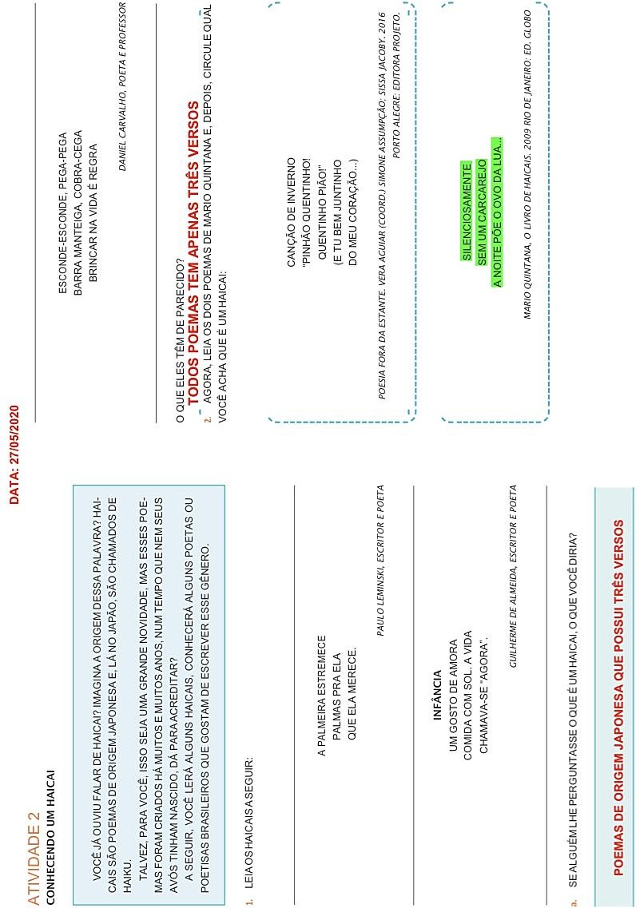
Apostila Aprender Sempre (Português) - Atividade 2– Conhecendo um HAICAI. Resolva os exercícios número 1 e 2 e letra B da outra página.

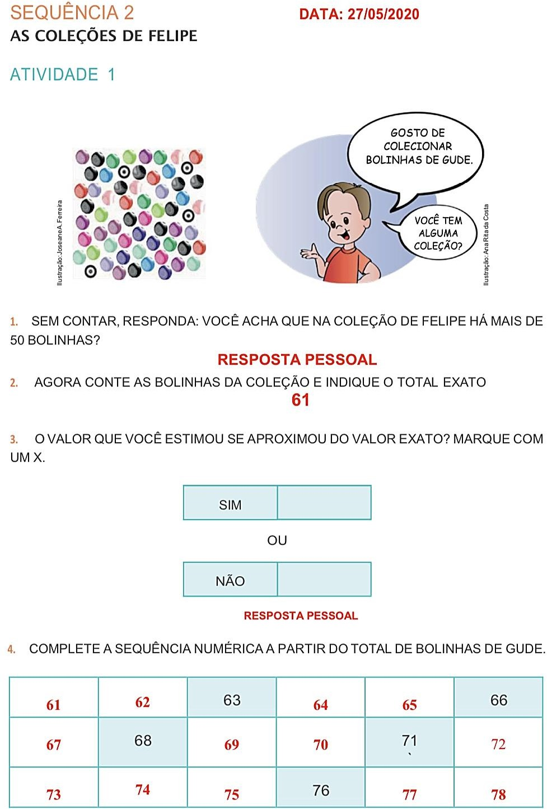Apostila Aprender sempre (Matemática) - Sequência 2 – As coleções de Felipe. Atividade 1 – Contar números – Resolva os exercícios 1, 2, 3 e 4.
01/06/2.020

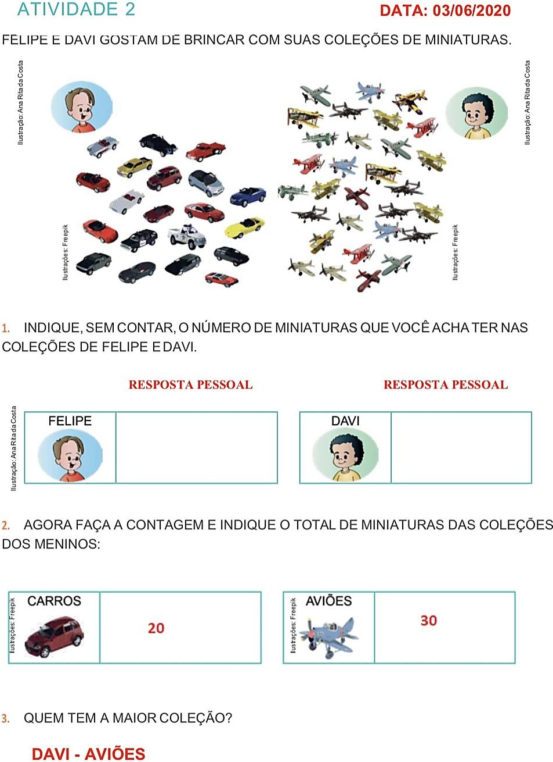Atividade 2 – Coleções – Resolva os exercícios 1, 2 e 3.

01/06/2.020

Caderno de casa- Copiar as questões abaixo e colocar data (01/06/2.020). 1 – Copie o HAICAI, leia e responda:
LEVANDO O CACHORRO O MENINO DA VILA PELO CAMPO SECO.
Shiki

Quantos versos tem o HAICAI? Resposta: O HAICAI tem 3 versos.

TERÇA-FEIRA (02/06/20)
Caderno de casa- Copiar as questões abaixo e colocar data (02/06/2.020) 1 – Escreva o antecessor e o sucessor dos números abaixo:
131_132_133
245_246_247
299_300_301
96_97_98
68_69_70
152_153_154
298_299_300
99_100_101
16_17_18

Apostila Aprender sempre (Matemática) Continuação - Sequência 2 – As coleções de Felipe.
Atividade 3 - Ordem crescente. Contagem de elementos – Resolva os exercícios 1, 2, 3, 4 e 5.

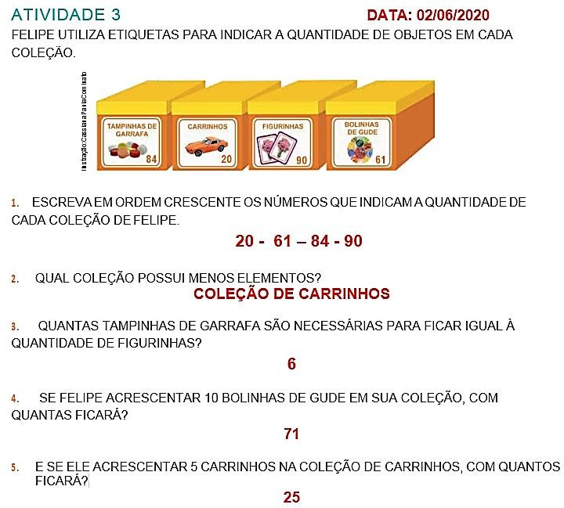

Apostila Aprender Sempre (Português)

Atividade 3 – Investigar é preciso: animais silvestres na cidade de São Paulo. Resolva os exercícios número 1 e 2.

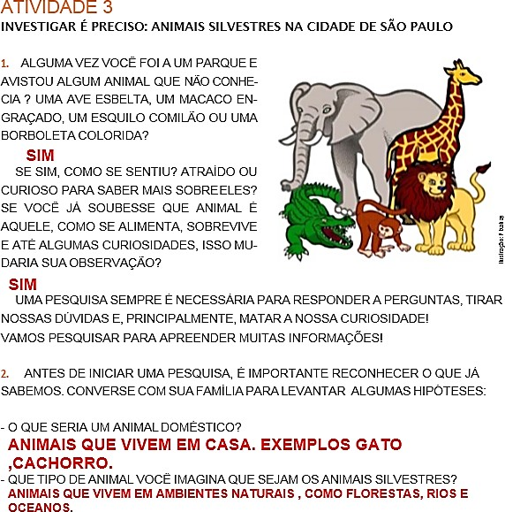
DATA: 02/06/2.020

QUARTA-FEIRA (03/06/20)

Apostila Aprender Sempre (Português)

Atividade 3 – Investigar é preciso: animais silvestres na cidade de São Paulo. Resolva os exercícios número 3 e 4.
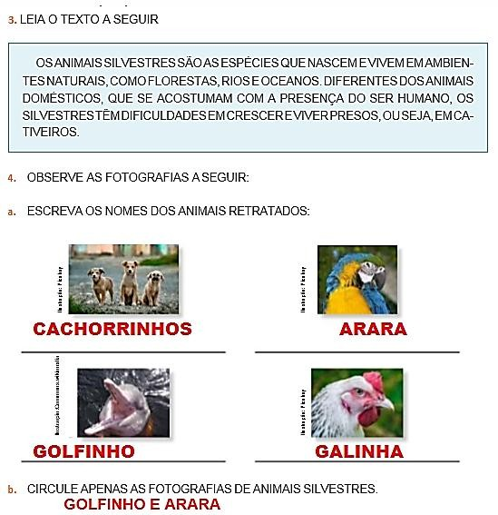
DATA: 03/06/2.020

Caderno de casa- Copiar as questões abaixo e colocar data (O3/06/2.020)
1–Copieonomedosanimaisabaixoesepareassílabas,conformeomodelodojacaré.Logo após desenhe o animal e sua respectivamoradia.

JACARÉ – JA – CA - RÉ
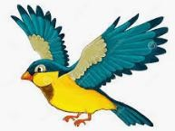CACHORRO – CA – CHOR –RO 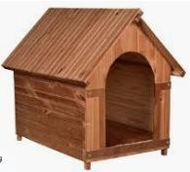
PÁSSARO – PÁS – SA – RO

URSO – UR – SO

Apostila Aprender sempre (Matemática) - Atividade 4 – Numerais de 2 em 2 – Resolva os exercícios 1, 2, 3 e 4.
